Display de 7 segmentos

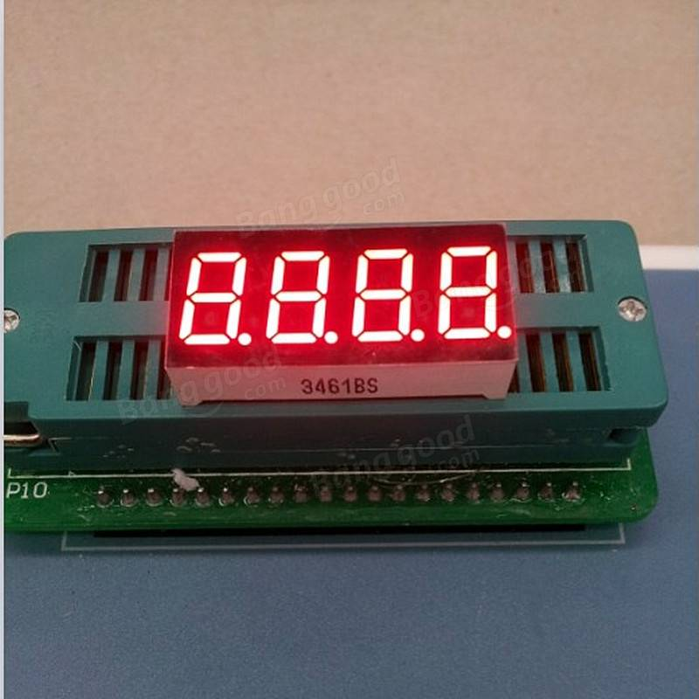

* Conjunto de LED’s
  + Pode acender com ‘0’ ou ‘1’ , dependendo da implementação da placa.
* No ki1 DE1 da Altera: HE\\X0 até HEX3
  + HEX0[0] , HEX0[1] etc
  + Acendo com ‘0’ na saída ( nesta placa )